Практическая работа №8
Инкапсуляция, enum и управление состоянием объекта
Работа является частью последовательного курса. Требования к самостоятельности увеличиваются от работы к работе. Исходный проект намеренно содержит незавершённые места и отдельные спорные решения. Результат оценивается не только по факту запуска программы, но и по способности объяснить алгоритм, класс, метод, проверку входных данных и изменение требования на защите.

1. Цель работы
Цель работы состоит в закреплении конкретного набора средств Java на прикладной задаче и в формировании привычки связывать программный код с алгоритмической и объектной моделью. Вам нужно получить работающий результат, но при этом сохранить понятную структуру программы, корректную обработку данных и соответствие между Activity-диаграммой, диаграммой классов и фактической реализацией.

2. Осваиваемые элементы Java:
- enum и конечные состояния
- инкапсуляция бизнес-инвариантов
- состояние объекта
- доменные методы вместо setter
- IllegalStateException и IllegalArgumentException
- разделение модели и сервиса

3. Предметная постановка
Необходимо доработать систему оформления командировок. Заявка проходит состояния DRAFT, SUBMITTED, APPROVED, REJECTED, CANCELLED и COMPLETED. Задача построена вокруг корректного управления состоянием. Студент должен отказаться от открытого setter статуса и реализовать операции предметной области submit, approve, reject, cancel и complete.

4. Обязательные правила:
- SUBMITTED возможен только из DRAFT и при заполненных обязательных данных.
- APPROVED и REJECTED возможны только из SUBMITTED.
- CANCELLED разрешён из DRAFT, SUBMITTED и APPROVED, но не после COMPLETED.
- COMPLETED возможен только из APPROVED и после даты окончания командировки.
- Причина отклонения обязательна и должна содержать минимум 10 символов.

5. Activity-диаграмма
На рисунке дан каркас алгоритма. Красные блоки TODO намеренно оставлены неполными. Вам нужно сформулировать действие точнее и после завершения кода проверить, что последовательность ветвлений совпадает с реализацией. Формулировка на диаграмме должна отражать конкретную проверку или преобразование, а не общее выражение вроде «обработать данные».
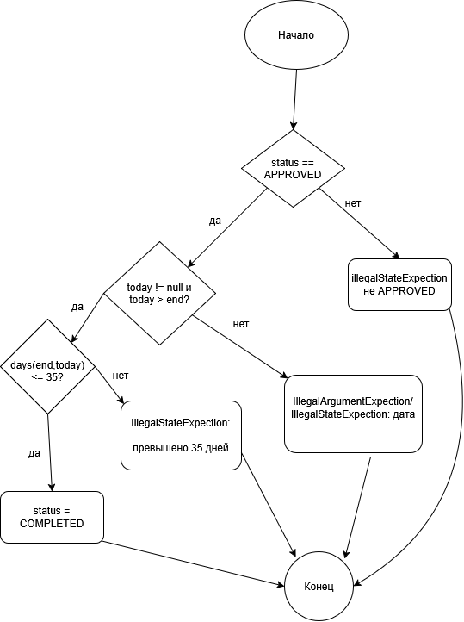
Рисунок 1 — Activity-диаграмма

6. Диаграмма классов
Диаграмма классов задаёт ожидаемую структуру решения. Элементы с пометкой TODO необходимо довести до состояния, соответствующего итоговому коду. Если в процессе выполнения студент обоснованно изменяет состав классов или зависимостей, итоговая диаграмма должна быть обновлена. Наличие класса на рисунке, которого нет в проекте, и наличие существенного класса в проекте, отсутствующего на диаграмме, считается несогласованностью.
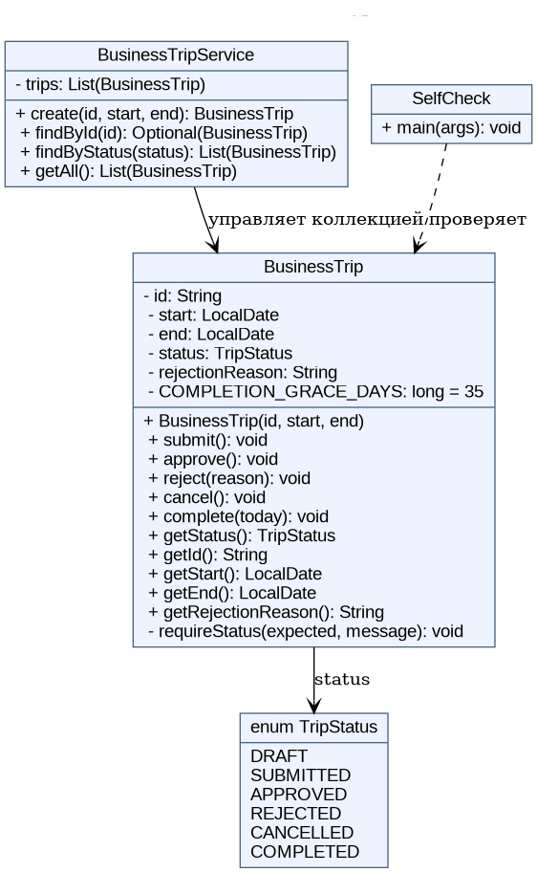
Рисунок 2 — Неполная диаграмма классов

7. Исходный проект
В каталоге starter_project находится компилируемый, но незавершённый Java-проект. TODO в исходном коде являются частью задания. Не требуется сохранять TODO в итоговой версии. Допускается добавление private методов и небольших вспомогательных типов, если это делает решение понятнее. Удалять SelfCheck до завершения работы нельзя.
Начиная с данной работы, решение рассматривается как полноценное приложение. Логика не должна целиком находиться в main. Предметные данные, правила и координация сценариев должны быть распределены по соответствующим классам.

8. Последовательность выполнения
1. Удалить возможность произвольной установки статуса.
2. Реализовать все переходы отдельными доменными методами.
3. Проверить календарные даты и обязательные поля.
4. Реализовать осмысленные исключения для недопустимых переходов.
5. Составить таблицу переходов состояний.
6. Пояснить, какие инварианты защищает объект BusinessTrip.

9. Фрагмент, который необходимо проанализировать
Ниже приведён короткий фрагмент, который выглядит правдоподобно, но нарушает правило текущей работы. Необходимо объяснить проблему и показать исправленный подход в своём проекте или отчёте.
public void setStatus(TripStatus status) { this.status = status; }
Сформулируйте конкретную ошибку этого фрагмента применительно к текущему проекту

Открытый setStatus позволяет установить любой статус без проверки предыдущего состояния. Например, можно сразу перевести DRAFT в COMPLETED, хотя по правилам завершение разрешено только из APPROVED и после даты окончания. Поэтому статус изменяется через методы submit, approve, reject, cancel и complete

10. Входные данные и граничные проверки
В starter_project/data находится открытый набор sample.csv. Он не является полным тестом. Студент обязан добавить собственные проверки. На защите используется другой набор входных данных, поэтому решение, подогнанное только под открытый файл, не считается завершённым.
Проверка | Что необходимо подтвердить
корректное типовое значение | ожидаемый успешный результат
нижняя граница | проверка точного включения или исключения
верхняя граница | проверка точного включения или исключения
пустое или отсутствующее значение | контролируемая ошибка
значение неверного формата | контролируемая ошибка
повтор или конфликт данных | поведение согласно правилам работы

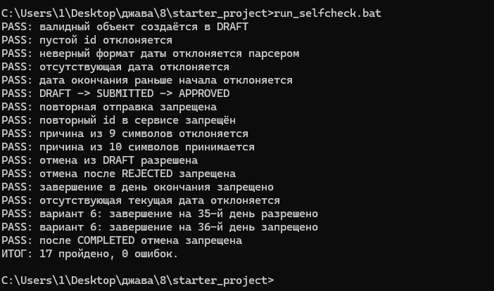

11. Индивидуальная часть
Номер варианта вычисляется как остаток от деления двух последних цифр номера зачётной книжки на 8 плюс 1. Вариант изменяет одно локальное правило, поэтому студент должен заранее определить место в коде, где параметр или правило должно быть сосредоточено. Размножение одного и того же порога по нескольким классам усложнит защиту.
Вариант | Изменяемый аспект | Параметр
1 | минимальная длина причины | значение или модификатор 10 точное применение определяется текстом текущего правила
2 | правило отмены | значение или модификатор 15 точное применение определяется текстом текущего правила
3 | дополнительная проверка даты | значение или модификатор 20 точное применение определяется текстом текущего правила
4 | минимальная длина причины | значение или модификатор 25 точное применение определяется текстом текущего правила
5 | правило отмены | значение или модификатор 30 точное применение определяется текстом текущего правила
6 | дополнительная проверка даты | значение или модификатор 35 точное применение определяется текстом текущего правила
7 | минимальная длина причины | значение или модификатор 40 точное применение определяется текстом текущего правила
8 | правило отмены | значение или модификатор 45 точное применение определяется текстом текущего правила
Запишите номер своего варианта и точное правило, которое вы реализовали

Вариант 6 был взят. Заявку можно перевести в COMPLETED только из APPROVED, строго после даты окончания командировки и не позднее чем через 35 календарных дней после неё. Порог хранится в константе BusinessTrip.COMPLETION_GRACE_DAYS

12. Собственные формулировки студента
Какая проверка в этой работе защищает программу от наиболее вероятной ошибки входных данных и где она расположена
Наиболее важные проверки входных данных выполняются в конструкторе BusinessTrip: id не должен быть пустым, даты должны быть заданы, а дата окончания не может быть раньше даты начала. При неверных данных выбрасывается IllegalArgumentException
Какой метод или класс содержит ключевое бизнес-правило и почему вы разместили его именно там
Ключевое правило завершения находится в BusinessTrip.complete(today). Этот метод проверяет статус, наличие текущей даты, что командировка уже закончилась, и соблюдение 35-дневного срока. Правило размещено в модели, потому что именно объект должен защищать собственное состояние независимо от того, кто вызывает метод
Как Activity-диаграмма отражает один конкретный участок вашего кода
На диаграмме сначала проверяется, что статус равен APPROVED. Затем проверяется, что today задана и дата позже end. После этого вычисляется число дней между end и today: при значении от 1 до 35 статус становится COMPLETED, иначе выбрасывается исключение. Это соответствует проверкам в методе complete
Какое изменение требования в этой работе должно затронуть минимальное количество классов и почему

Если изменится разрешённый срок завершения, нужно изменить константу COMPLETION_GRACE_DAYS в BusinessTrip и граничные тесты. Не нужно менять BusinessTripService, потому что он отвечает за хранение и поиск заявок, а не за правило завершения

13. Что необходимо сдать
- исходный проект, который компилируется без удаления файлов
- реализованные TODO и собственные методы, необходимые для решения
- обновлённую Activity-диаграмму
- обновлённую диаграмму классов
- заполненные собственные формулировки из задания
- результаты минимум пяти граничных проверок
- краткий файл DECISIONS.md с двумя решениями, которые студент считает принципиальными

14. Защита работы
На защите студент запускает проект на входных данных преподавателя, объясняет один путь исполнения по Activity-диаграмме, показывает соответствующий класс на диаграмме классов и вносит одно небольшое изменение правила. Изменение подбирается так, чтобы занимать несколько минут у студента, который понимает собственный проект, и требовало заметного переписывания у студента, который просто получил готовый код.
- объяснить назначение двух выбранных преподавателем методов
- показать обработку одного ошибочного и одного корректного входного значения
- объяснить одно граничное условие
- внести локальное изменение требования без полного переписывания программы
- повторно запустить SelfCheck и продемонстрировать отсутствие регрессии в уже работающей части

15. Критерии оценивания
Компонент | Вес | Признак завершённости
Корректность программы | 35 % | правила и граничные случаи выполняются
Структура кода | 20 % | ответственность не сосредоточена в одном методе
Диаграммы | 15 % | совпадают с фактической реализацией
Проверки и устойчивость | 15 % | ошибочные данные обрабатываются предсказуемо
Собственные объяснения и защита | 15 % | студент объясняет и локально изменяет решение

16. Первоисточники для самостоятельной проверки
При выполнении работы рекомендуется сверять синтаксис и поведение библиотек с официальной документацией. Использовать вторичный источник вместо проверки API допустимо только как дополнение.
- Спецификация Java SE 25
- Учебные материалы Java Language Basics
- Классы и объекты Java
- ООП, интерфейсы и наследование

